Integrierte Ausbauplanung durch Kopplung zweier Energiesystemoptimierungsmodelle
(3) Integrierte Netze der Zukunft
Theresa GROSS⁽¹⁾, Jochen LINSSEN⁽¹⁾, Detlef STOLTEN^{(1,2)}
⁽¹⁾ Institute of Energy and Climate Research, Techno-Economic Systems Analysis (IEK-3), Forschungszentrum Jülich GmbH, Wilhelm-Johnen-Str., 52428 Jülich, Germany,
⁽²⁾ Chair of Fuel Cells, RWTH Aachen University, c/o Institute of Energy and Climate Research, Techno-Economic Systems Analysis (IEK-3) Forschungszentrum Jülich GmbH, Wilhelm-Johnen-Str., 52428 Jülich, Germany
Motivation und zentrale Fragestellung
Die systemanalytische Bewertung der Auslegung von Energiesystemen mit hohem Anteil erneuerbarer Energieeinspeisung ist nur durch die Anwendung von zeitlich und räumlich hoch aufgelösten Modellen möglich. Modellierer verwenden bei ihren Analysen häufig die Methoden softer Modellkopplungen, bei denen verschiedene Modelle sequenziell angewandt werden, um Inputparameter für andere Modelle bereitzustellen und so die benötigten Auflösungen für Zeit und Raum zu erhalten [1-4]. In dieser Arbeit wird eine softe Modellkopplung vorgestellt, welches ein Einknoten-Energiesystemmodell ohne räumliche Auflösung mit einem Mehrknoten-Energiesystemmodell koppelt. Dadurch lassen sich die Fragen beantworten:
- Wie sieht die kostenoptimale räumliche Verteilung der Energieerzeugungsanlagen aus?
- Welche Infrastrukturausbaumaßnahmen sind hierfür notwendig?
Methodische Vorgangsweise
Das Energiesystemmodell FINE-NESTOR bietet eine hohe zeitliche Auflösung sowie eine hohe sektorale Abdeckung für kostenoptimierte Transformationspfade des Energiesystems Deutschland bis ins Jahr 2050 [5-7]. Um diesen Detailgrad zu erreichen, muss die räumliche Auflösung begrenzt werden, sodass sich Aussagen zur Entwicklung der Nachfragen und der kostenoptimalen Technologiepfade aber nicht zur räumlichen Verteilung von Nachfrage und Erzeugung treffen lassen.
Die resultierenden Nachfrageprofile der einzelnen Stützjahre für die Endenergien Strom, Erdgas und Wasserstoff werden abhängig vom Verbrauchssektor regionalisiert und dem räumlich aufgelösten Modell FINE.Infrastructure als exogene Nachfragen übergeben. Für die Erzeugerseite werden die resultierenden installierten Leistungen ausgewählter Technologien, darunter die installierten Leistungen für Wind- und Solarenergie sowie für die Wasserstoffbereitstellung und Rückverstromung, als Ausbauziele in FINE.Infrastructure übernommen. Für die Übertragung zwischen den Regionen werden das Stromnetz mit den bestätigten Ausbaumaßnahmen aus dem aktuellen Netzentwicklungsprogramm sowie mögliche Verbindungen für den Austausch von Erdgas und Wasserstoff basierend auf dem Gastransportnetz vorgegeben [4, 8].
FINE.Infrastructure optimiert die räumliche Verteilung der Energieerzeugung und -speicherung sowie deren Betrieb auf stündlicher Basis, wobei das Energiesystem Deutschland mit 80 Regionen abgebildet wird, um einen hohen Detailgrad bei akzeptablen Rechenzeiten zu erhalten. Anhand der räumlich aufgelösten Ergebnisse lassen sich Aussagen zur kostenoptimalen Platzierung der Energieerzeugungsanlagen sowie zu notwendigen Ausbaumaßnahmen der Netzinfrastrukturen treffen.

Ergebnisse und Schlussfolgerungen
Durch die Kopplung zweier Energiesystemoptimierungsmodelle mit unterschiedlichen räumlichen Auflösungen werden detaillierte Analysen bezüglich
- der Plausibilität der Ergebnisse als auch
- der räumlichen Platzierung und des Betriebs der berücksichtigten Technologien sowie
- des Transports der Energieträger zwischen den einzelnen Regionen
möglich.
Die beschriebene Methodik wird auf die Ergebnisse des Modells FINE-NESTOR für das Jahr 2050 angewandt, welche in der Studie von Cerniauskas et al. [7] vorgestellt wurden. Abbildung 1 zeigt die optimierte Verteilung der Wasserstoffbereitstellung in Kombination mit der benötigten Infrastruktur zum Transport des Wasserstoffs zu den jeweiligen Bedarfszentren. Die Kostenoptimierung zeigt, dass die resultierende Elektrolyseleistung aus FINE-NESTOR in den nördlichen Regionen Deutschlands platziert wird, da dort aufgrund von hohen Windenergiepotenzialen der für die Elektrolyse benötigte Überschussstrom produziert wird und aufgrund der Salzkavernenstandorte auch kostengünstige Speicheroptionen für den bereitgestellten Wasserstoff existieren. Wasserstoffpipelines dienen zum Transport des im Norden bereitgestellten Wasserstoffs zu den Bedarfszentren im Süden, wo Wasserstoff direkt oder für die Rückverstromung nachgefragt wird.

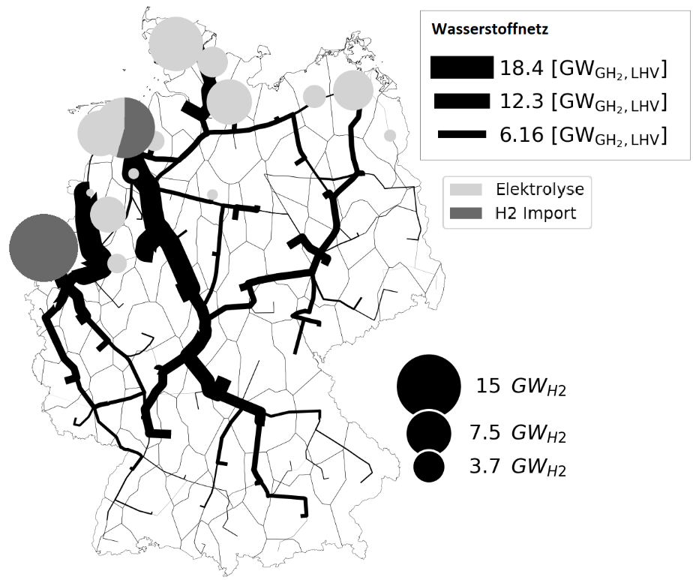
Abbildung 1: Verteilung der kostenoptimalen Wasserstoffbereitstellung durch Import und Elektrolyse für das Jahr 2050 sowie die benötigte Wasserstoffpipelineinfrastruktur.

Anhand der Modellkopplung zweier Energiesystemoptimierungsmodelle mit unterschiedlichen räumlichen Auflösungen können so die kostenoptimalen Transformationspfade des Energiesystems Deutschland nicht nur auf einer räumlich aggregierten, sondern auch auf einer räumlich aufgelösten Ebene analysiert werden.
Literatur

[1] Hladik, D., et al., Insights on Germany’s Future Congestion Management from a Multi-Model Approach. Energies, 2020. 13(16). https://doi.org/10.3390/en13164176
[2] Prognos, Öko-Institut, and Wuppertal-Institut, Klimaneutrales Deutschland. Studie im Auftrag von Agora Energiewende, Agora Verkehrswende und Stiftung Klimaneutralität. 2020
[3] Elsland, R., et al. Netzentwicklungsplan Strom: Entwicklung der regionalen Stromnachfrage und Lastprofile. https://www.netzentwicklungsplan.de/de/entwicklung-der-regionalen-stromnachfrage-und-lastprofile-zum-netzentwicklungsplan-strom-zu-0; 2016 [accessed 12 April 2021]
[4] Bundesnetzagentur, Bedarfsermittlung 2019-2030 - Bestätigung Netzentwicklungsplan Strom. 2019
[5] Lopion, P., Modellgestützte Analyse kosteneffizienter CO2-Reduktionsstrategien, in Fakultät für Maschinenwesen. 2019, Rheinisch-Westfälische Technische Hochschule Aachen. p. 279.
[6] Robinius, M., et al., Wege für die Energiewende Kosteneffiziente und klimagerechte Transformationsstrategien für das deutsche Energiesystem bis zum Jahr 2050, in Reihe Energie & Umwelt. 2019, Forschungszentrum Jülich GmbH. p. 161.
[7] Cerniauskas, S., et al., Wissenschaftliche Begleitstudie der Wasserstoff Roadmap Nordrhein-Westfalen. Energie & Umwelt, ed. F.J. GmbH. Vol. 535. 2021.
[8] Cerniauskas, S., et al., Options of natural gas pipeline reassignment for hydrogen: Cost assessment for a Germany case study. International Journal of Hydrogen Energy, 2020. 45(21): p. 12095-107. https://doi.org/10.1016/j.ijhydene.2020.02.121

Jungautor, Wilhelm-Johnen-Str., 52428 Jülich, Tel.: +49-2461-61- 96995, Mail: t.gross@fz-juelich.de, Web: http://www.fz-juelich.de/iek/iek-3

